ТЕХНИЧЕСКОЕ описание

- Наименование объекта закупки: Скамья 302.106.01-01
- Место поставки и установки товара:
- Описание объекта закупки:

№  п/п | Наименование Товара.  Код ОКПД2. Изображение (при наличии) | № | Наименование характеристики | Характеристики товара (показатели, позволяющие определить соответствие закупаемого товара установленным заказчиком требованиям) |  | Инструкция по заполнению характеристик в заявке | Обоснование необходимости включения дополнительной информации, не содержащейся в КТРУ | Единица измерения | Количество
 |  |  |  | Ед. изм. | Значение характеристики
1 | 2 | 3 | 4 | 5 | 6 | 7 | 8 | 9 | 10
1 | Скамья  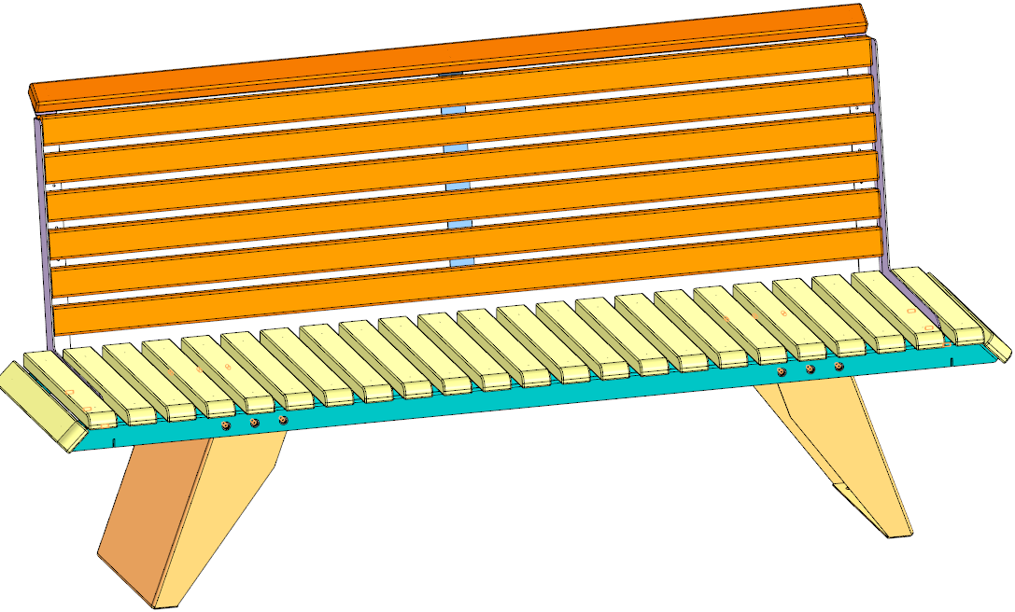  *Примерный эскиз |  | Описание |  | Скамья представляет собой простую и надежную сборно-разборную конструкцию.  Скамья предназначена для комфортного сиденья в общественных зонах: парках, скверах, пригородах, возле административных и жилых зданий.  Стойки, расположены под рамой ближе к краям. На рамку устанавливаются бруски.  Спинка также образуется из брусков, которые крепятся к кронштейнам. | Значение характеристики не может изменяться участником закупки | Х | шт | 1
1 |  |  | Материалы |  | Стойки – стальной лист 3±0,2 мм.  Кронштейн – стальной лист 3±0,2 мм.  Рамка сиденья – стальной лист 2,5±0,2 мм.  Спинка и сиденье – клееный (срощенный брус) 30х60±5 мм. | Значение характеристики не может изменяться участником закупки | Х | шт | 1
1 |  |  | Комплектация |  | Стойки  Кронштейн спинки  Рамка сиденья  Брус сиденья, спинки и подлокотников. | Значение характеристики не может изменяться участником закупки | Х | шт | 1
1 |  |  | Габаритные Размеры:  Ширина | мм. | 1800 ± 20 | Значение характеристики не может изменяться участником закупки | Х | шт | 1
1 |  |  | Габаритные Размеры:  Глубина | мм. | 630 ± 20 | Значение характеристики не может изменяться участником закупки | Х | шт | 1
1 |  |  | Габаритные Размеры:  Высота | мм. | 960 ± 20 | Значение характеристики не может изменяться участником закупки | Х | шт | 1
1 |  |  | Назначенный срок службы | лет | 10 | Значение характеристики не может изменяться участником закупки | Х | шт | 1
1 |  |  | Гарантийный срок эксплуатации | мес. | 12 | Значение характеристики не может изменяться участником закупки | Х | шт | 1
1 |  |  | Маркировочная табличка |  | Количество: 1 шт., информация на маркировочной табличке: наименование и юридический адрес производителя, код изделия, название изделия, разрешенная возрастная категория пользователя, заводской номер, выполнена из металла (алюминий) | Значение характеристики не может изменяться участником закупки | Х | шт | 1
1 |  | Стойки |  |  |  |  | Х | шт | 1
1 |  |  | Количество | шт. | 2 | Значение характеристики не может изменяться участником закупки | Х | шт | 1
1 |  |  | Длина | Мм. | 485±10 | Значение характеристики не может изменяться участником закупки | Х | шт | 1
1 |  |  | Ширина | Мм. | 382±10 | Значение характеристики не может изменяться участником закупки | Х | шт | 1
1 |  |  | Высота | Мм. | 150±10 | Значение характеристики не может изменяться участником закупки | Х | шт | 1
1 |  |  | Материал |  | Стальной лист 3±0,5 мм | Значение характеристики не может изменяться участником закупки | Х | шт | 1
1 |  |  | Покрытие металлических элементов |  | Полимерное порошковое покрытие нанесение методом запекания в заводских условиях. | Значение характеристики не может изменяться участником закупки | Х | шт | 1
1 |  |  | Метод установки |  | Устанавливается на ровную бетонную площадку (или иную), крепится на 4 анкера не менее М12х120 | Значение характеристики не может изменяться участником закупки | Х | шт | 1
1 |  |  | Особенности |  | Стойки изготовлены из стального листа толщиной 3 мм. и согнуты в форму швеллера. Крепится к рамке при помощи 6 болтов М8, по 3 с каждой стороны.  Также в основание стоек есть отверстия для установки анкеров. | Значение характеристики не может изменяться участником закупки | Х | шт | 1
1 |  | Кронштейн спинки. |  |  |  |  | Х | шт | 1
1 |  |  | Количество | шт. | 2 | Значение характеристики не может изменяться участником закупки | Х | шт | 1
1 |  |  | Длина | Мм. | 575±10 | Значение характеристики не может изменяться участником закупки | Х | шт | 1
1 |  |  | Ширина | Мм. | 97±10 | Значение характеристики не может изменяться участником закупки | Х | шт | 1
1 |  |  | Высота | Мм. | 565±10 | Значение характеристики не может изменяться участником закупки | Х | шт | 1
1 |  |  | Материал |  | Стальной лист 3±0,5 мм | Значение характеристики не может изменяться участником закупки | Х | шт | 1
1 |  |  | Покрытие металлических элементов |  | Полимерное порошковое покрытие нанесение методом запекания в заводских условиях. | Значение характеристики не может изменяться участником закупки | Х | шт | 1
1 |  |  | Метод установки |  | Крепятся и рамке на 3 болта М12. |  | Х | шт | 1
1 |  |  | Особенности |  | Кронштейны расположены вертикально по краям сиденья.  Они крепятся к раме на 4 болта М8.  К кронштейнам крепятся бруски спинки, крепятся на саморезы. | Значение характеристики не может изменяться участником закупки | Х | шт | 1
1 |  | Рамка сиденья. |  |  |  |  | Х | шт | 1
1 |  |  | Количество | шт. | 1 | Значение характеристики не может изменяться участником закупки | Х | шт | 1
1 |  |  | Длина | мм. | 1750±10 | Участник закупки указывает в заявке конкретное значение характеристики | Х | шт | 1
1 |  |  | Ширина | мм. | 390±10 | Участник закупки указывает в заявке конкретное значение характеристики | Х | шт | 1
1 |  |  | Высота | мм. | 50±10 | Значение характеристики не может изменяться участником закупки | Х | шт | 1
1 |  |  | Материал |  | Стальной лист 2,5±0,5 мм | Значение характеристики не может изменяться участником закупки | Х | шт | 1
1 |  |  | Покрытие металлических элементов |  | Полимерное порошковое покрытие нанесение методом запекания в заводских условиях. | Значение характеристики не может изменяться участником закупки | Х | шт | 1
1 |  |  | Метод установки |  | Крепится к стойкам при помощи болтов М8, по 6 на стойку. | Значение характеристики не может изменяться участником закупки | Х | шт | 1
1 |  |  | Особенности |  | Сварная конструкция предназначена усиление жесткости и прочности скамьи. Имеет отверстия для установки брусков сиденья. | Значение характеристики не может изменяться участником закупки | Х | шт | 1
1 |  | Брус сиденья и спинки |  |  |  |  | Х | шт | 1
1 |  |  | Количество | шт. | Бруски сиденья 30х60х450 – 22 шт.  Бруски спинки 30х60х1540 – 7 шт. | Значение характеристики не может изменяться участником закупки | Х | шт | 1
1 |  |  | Длина | мм. | 450±10  1540±10 | Значение характеристики не может изменяться участником закупки | Х | шт | 1
1 |  |  | Ширина | мм. | 60±10 | Значение характеристики не может изменяться участником закупки | Х | шт | 1
1 |  |  | Высота | мм. | 30±10 | Участник закупки указывает в заявке конкретное значение характеристики | Х | шт | 1
1 |  |  | Материал |  | Дерево, клееный (срощенный) брус | Значение характеристики не может изменяться участником закупки | Х | шт | 1
1 |  |  | Покрытие металлических элементов |  | По согласованию с заказчиком | Значение характеристики не может изменяться участником закупки | Х | шт | 1
1 |  |  | Метод установки |  | Крепится к каркасу (кронштейну и рамке сиденья) при помощи саморезов.  Бруски сиденья расположены поперек скамейки.  Бруски спинки расположены вдоль скамейки. | Участник закупки указывает в заявке конкретное значение характеристики | Х | шт | 1

